Dublín
4th of July (El comienzo de la aventura)
Después de un viaje largo, han podido romper la barrera de la vergüenza y los nervios y conocerse un poco antes de llegar a nuestro destino. Una vez en el aeropuerto nos hemos despedido de Borja y Cristina y hemos venido en una furgoneta al colegio. Nos han atendido muy bien, hemos cenado nada más llegar y después ya relax. Instalarse en las habitaciones conocer a los roommates y el resto del campamento ha sido el siguiente paso.

Una vez aquí es donde más se han abierto tanto entre ellos, como conmigo y hemos empezado a conectar poco a poco a la medida en que nos íbamos conociendo. También he aprovechado para explicarles las normas de la residencia y darles unos pequeños consejos.
5th of July (We start with the lessons)
Para que os hagáis una idea y así no estar repitiendo el horario constantemente, así es como nos vamos a organizar las tres semanas.
7.45: Wake up!
8.30: Desayuno
9.30-13.00: Clases (con un descanso de media hora)
13.00: Comida
14.30-18:00: Actividades varias
18.30: Cena
19.30-21:30: Actividades nocturnas
Hoy, al ser el primer día, después de desayunar han realizado el test de nivel y según el resultado obtenido se han repartido en diferentes clases.
Por la tarde después de comer la comida Irlandesa nos hemos separado en distintos grupos y hemos jugado a futbol unos, otros básquetbol, social media y demás. Y por la noche unos han decidido ir a jugar al games night mientras otros preferían echar una partida al billar o simplemente relajar.
6th of July
El martes ha sido el primer día de excursiones, y nos ha tocado visitar un museo Vikingo (Dublinia) y con esto de conocerse unos a otros, en el campamento hay gente de todas las nacionalidades, Italianos, Portugueses, Árabes, Rusos, Franceses y de esta manera ya han empezado a practicar el Inglés, y a hacer nuevos amigos. La verdad es que están muy contentos, disfrutando de esta experiencia, mientras ríen, cantan y juegan a la vez nos enriquecemos los unos de los otros. Por la noche hemos ido a un centro comercial (Dundruum) y hemos aprovechado para realizar unas pequeñas compras.
El miércoles por la tarde hemos estado haciendo deporte unos mientras otros preferían grabar unos pequeños cortos. La oferta ha sido amplia, salsa, rugbi, rounders, social media y capoeira.
Y por la noche a bailar. Con la ayuda de una monitora los chavales han podido ver, escuchar y e incluso intentar bailar “the traditional Irish dancings!”

El jueves se lo han pasado de lo lindo, por la tarde hemos ido al parque para aprovechar el buen tiempo que había y a la vez conocer un poco más esto parajes. Algunos han practicado yoga, otros han jugado al futbol, rounders y capoeira. Y por la noche DISCO! Los de la escuela han traído un DJ y se han encargado de decorar toda la sala para que los chavales pudieran disfrutar, ha sido un éxito total, se lo han pasado muy bien.
El viernes hemos tenido salida corta pero intensa a la ciudad, después de comer hemos salido corriendo para coger el tren (LUAS) y así poder disfrutar de esta ciudad tan bonita y activa. Las chicas han optado por ir de tiendas, mientras que los chicos hemos hecho una pequeña vuelta por el centro de Dublin y después terminado en un concierto en Merrion Square. A la vuelta nos tenían preparado una Barbacoa en la residencia y una vez llenada la tripa ha llegado el momento del Karaoke y Talent Show.
Ha sido un placer como los niños de distintas nacionalidades subían al escenario, para poder cantar, bailar y tocar un instrumento. Con el Karaoke ha habido momentos de todo pero sobretodo de risa, alegría y calor del público animando a todo el que subía y se animaba a cantar.
Saturday 9th of July
Hoy hemos ido a uno de los sitios más turísticos y bonitos de Irlanda, ni más ni menos que a Glendalough. Unos cuantos animados hemos corrido por la mañana una carrera popular de 5km antes de embarcarnos en los montes y lagos irlandeses de Glendalough. Una vez en el destino nos han explicado la historia del lugar y hemos caminado durante 1:30 aproximadamente para poder disfrutar de este sitio tan emblemático.
A la vuelta a pesar de estar agotados prácticamente nadie se ha querido perder la película “The theory of Everything”, muchos han tenido que aguantar para no romper a llorar al disfrutar de esta bella película.
Sunday 10th of July
El domingo suele ser el día más relajado de la semana, desayunamos más tarde de lo habitual y se intenta disfrutar del día sin prisa. Hemos hecho una visita guiada por el centro de Dublin por la mañana seguida de compras para algunos y treasure hunt (en busca del tesoro) para otros. Por la noche ha llegado el turno de la final de futbol: Portugal VS. France.
Ha sido una sola semana, pero muy intensa con emociones y experiencias de todo tipo, y rodeados de gente maravillosa que nunca olvidaremos.

3th of July:

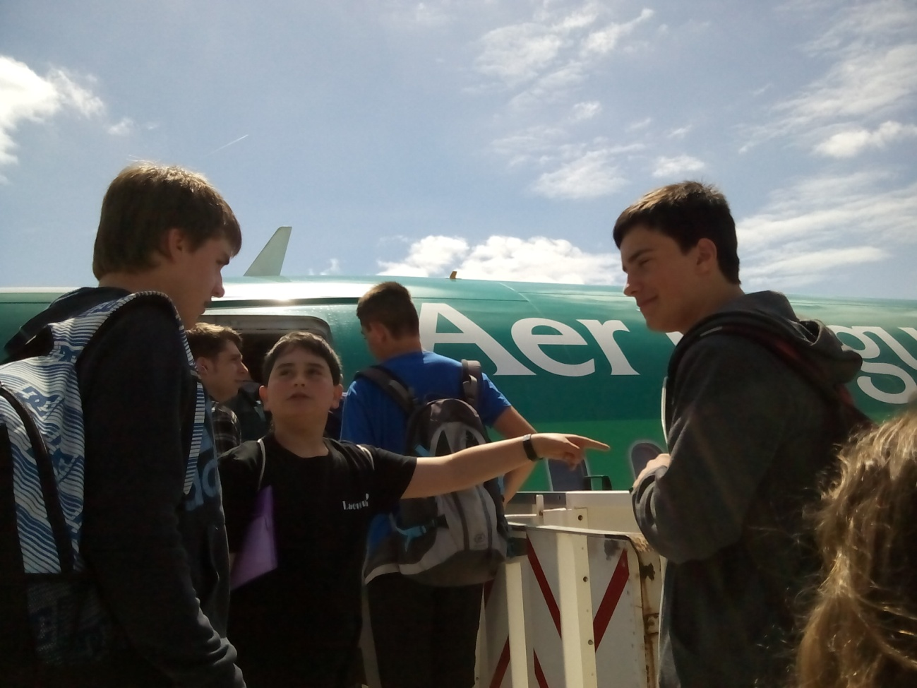

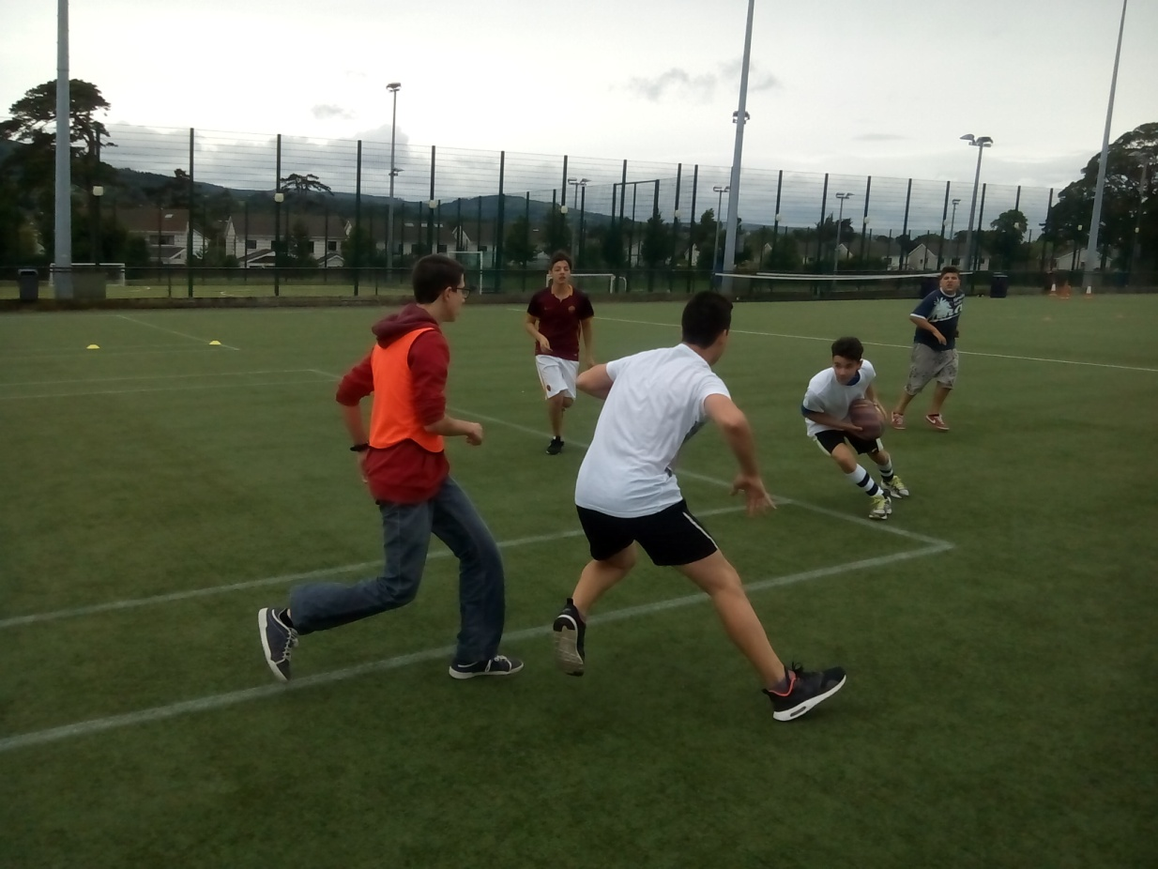
4th of July:

5th of July:
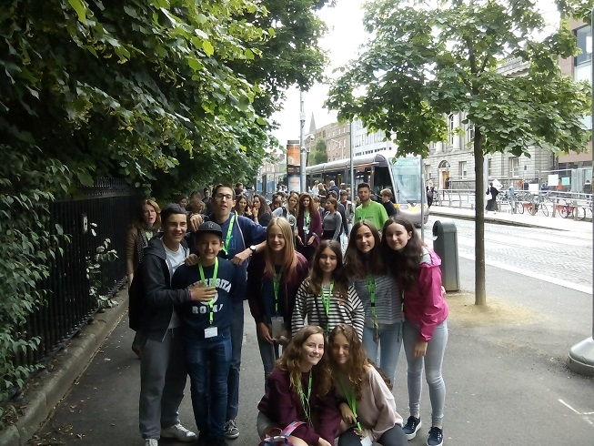
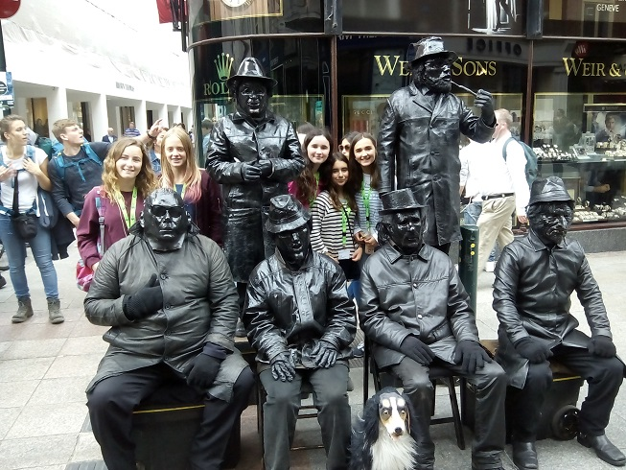

6n July:
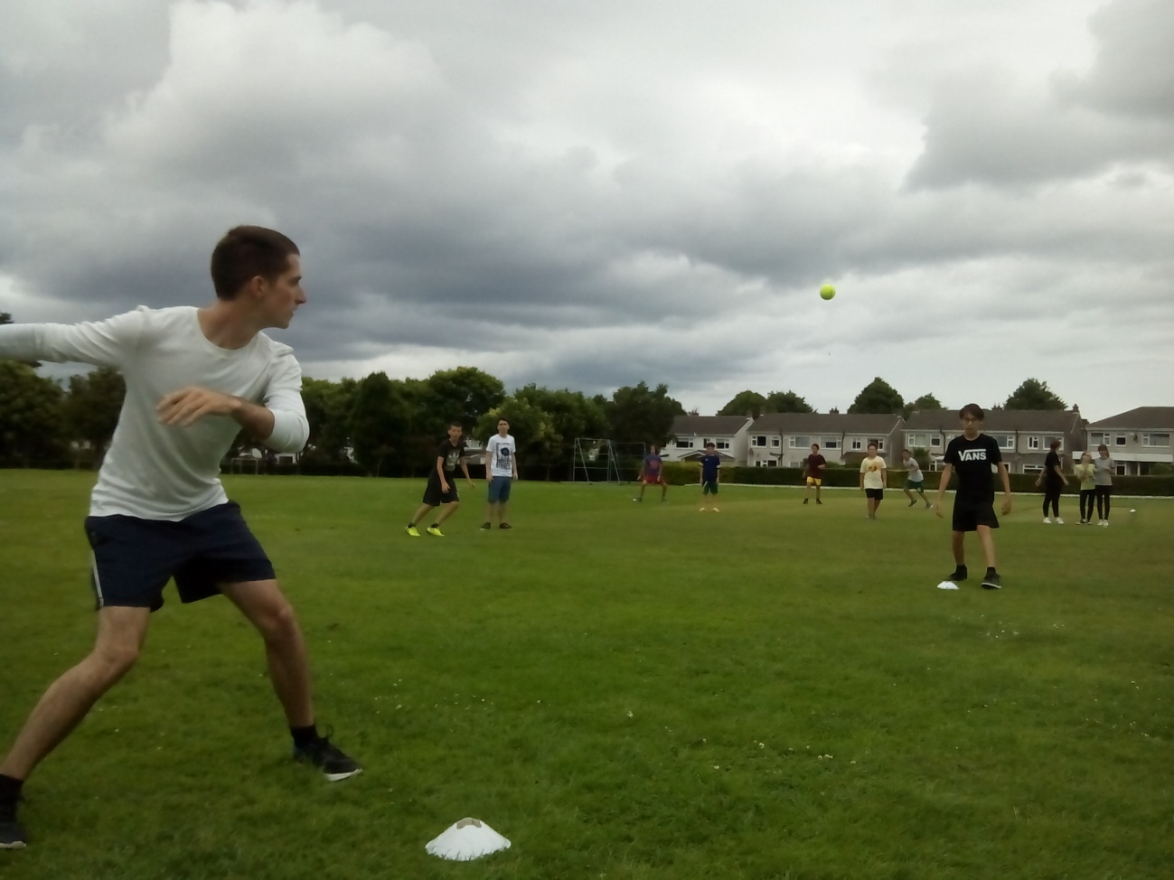

7th July:
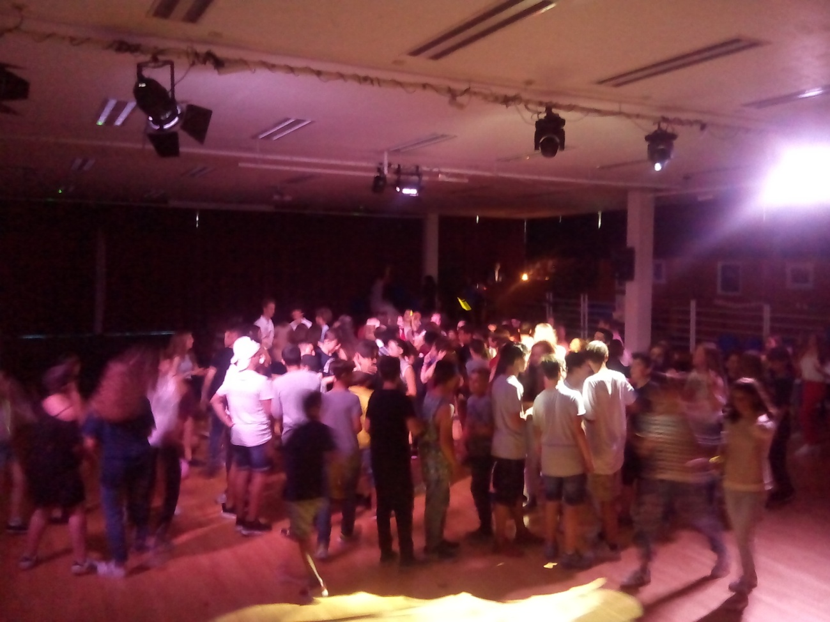

8th July:
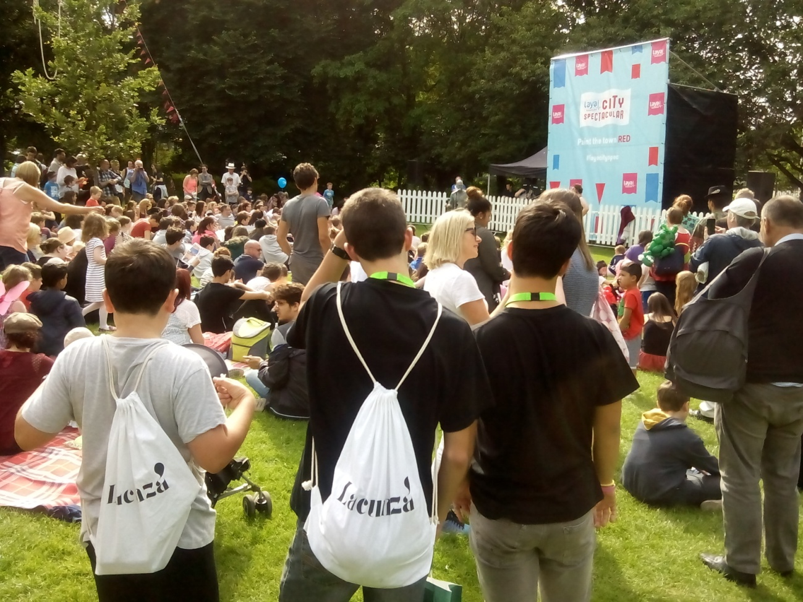
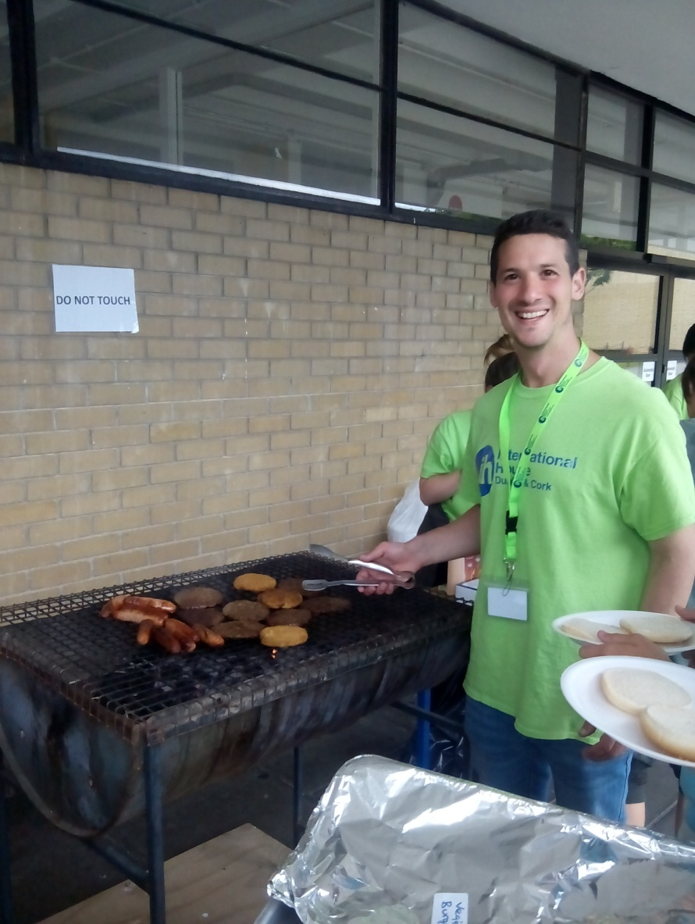

9th July:
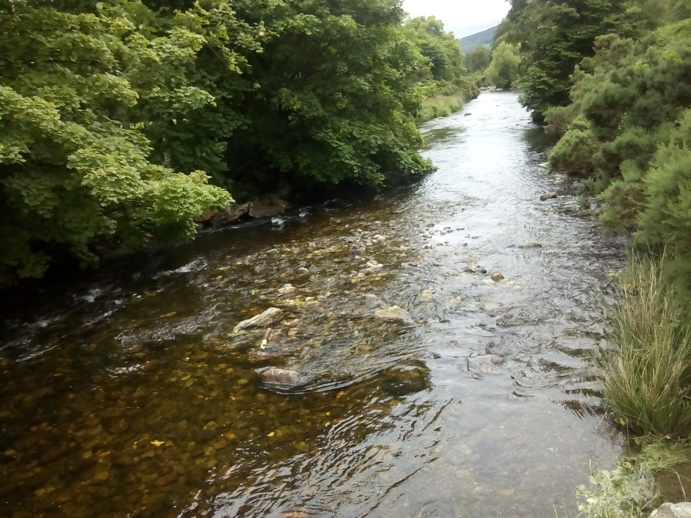
OFFICIAL LACUNZA 1ST PICTURE (IN GLENDALOUGH)
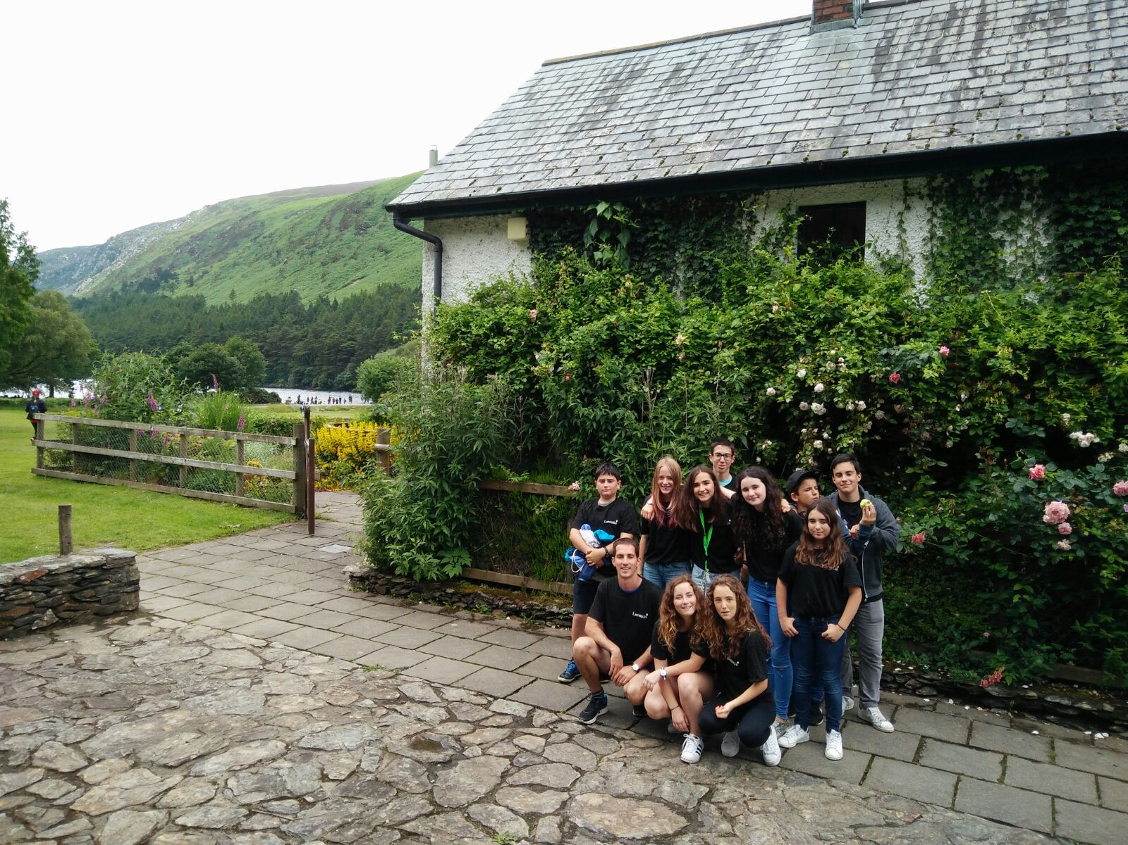

10th July

